CONEXIÓN DE ACCESS A VISUAL BASIC 6.0
PASO 1.- CREAR LA BASE DE DATOS EN ACCESS, AGREGAR LOS ELEMENTOS QUE CORRESPONDEN (TABLAS, CAMPOS, REGISTROS, ETC.), GUARDAR LOS CAMBIOS “GUARDAR COMO ACCESS 2000 FORMAT”
PASO 2.- UNA VEZ DENTRO DE VISUAL BASIC, DESCARGAMOS DE LOS COMPONENTES (DAMOS CLICK DERECHO SOBRE EL CUADRO DE HERREAMIENTAS) LA SIGUIENTE OPCIÓN (LA CASILLA QUE SE ENCUENTRA PALOMEADA).
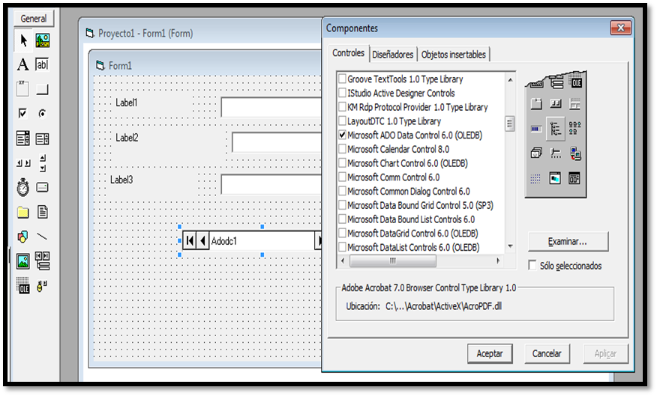
PASO 3.- EN LA PARTE DE PROPIEDADES UTILIZAREMOS 2 A.- CONNECTION STRING Y B.- RECORD SOURCE

A.- CONNECTION STRING
1.- SELECCIONAMOS LA CASILLA USAR CADENA DE CONEXIÓN Y CLICK EN GENERAR.
1.1 SELECCIONAMOS LAS PESTAÑAS PROVEEDOR EL CUAL ELEGIMOS MICROSOFT JET 4.0 OLE DB PROVIDER Y CONEXIÓN PARA ELEGIR LA BASE DE DATOS, PARA PROBAR CON ÉXITO LA CONEXIÓN LE DAMOS CLICK EN PROBAR CONEXIÓN
B.- RECORD SOURCE
1.- SELECCIONAMOS DE LA PESTAÑA ORIGEN DE REGISTROS EL TIPO DE COMANDO 2.- ADCMDTABLE Y POSTERIORMENTE LA TABLA CORRESPONDIENTE.
PASO 4.- INSERTAMOS EN EL FORM LOS LABELS Y TEXT QUE UTILIZAMOS COMO CAMPOS EN LA BASE DE DATOS ACCESS Y POSTERIORMETE LE AGREGAMOS A CADA UNO DE LOS TEXT CORRESPONDIENTES LA ASIGNACIÓN DEL MOTOR DE LA BASE DE DATOS ESTO DENTRO DE LA PARTE DE PROPIEDADES DATA SOURCE Y DATA FIELD ASI SUCESIVAMENTE HASTA QUE YA SE TENGA POR COMPLETO LOS DATOS DE CADA UNO DE LOS CAMPOS.

BOTONES AGREGAR, ELIMINAR, SALIR, GUARDAR
PASO 1.- INGRESAR BOTONES COMMAND EN EL FORMULARIO PARA INDICAR LAS INSTRUCCIONES
AGREGAR: Adodc1.Recordset.AddNew
ELIMINAR: Adodc1.Recordset.Delete
SALIR: End para cerrar el formulario completo, si es uno en especifico es unload me
GUARDAR: Adodc1.Recordset.Update
EN SQL

1.- Creas una BD en SQL
2.- Después creas una Tabla
3.- En Visual Basic Proyecto y después referencias
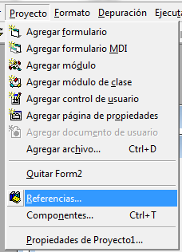
4.- Seleccionar Microsoft ActiveX data objects 2.1 library
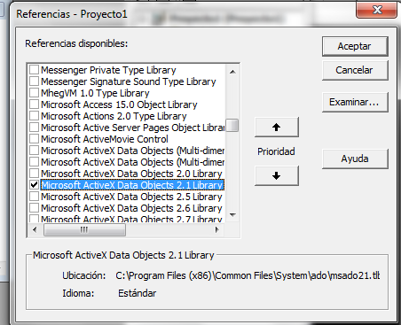
5.- despues en componentes clic derecho, seleccionamos ADO Data control 6.0
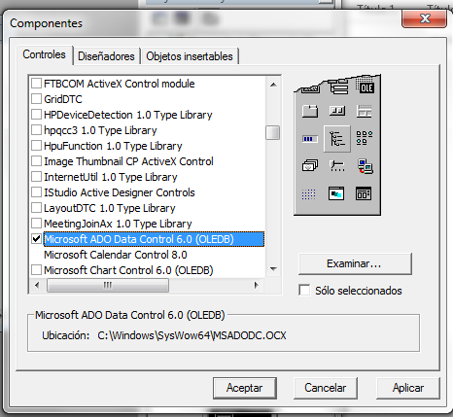
6.- agregar el ADODC clic derecho y propiedades
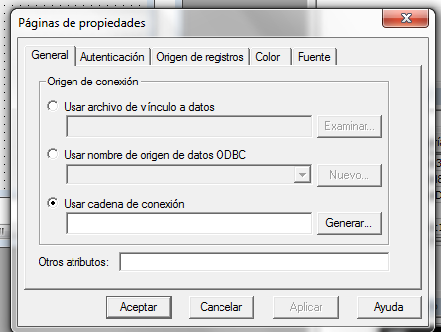
7.- ahora seleccionar la siguiente opcion
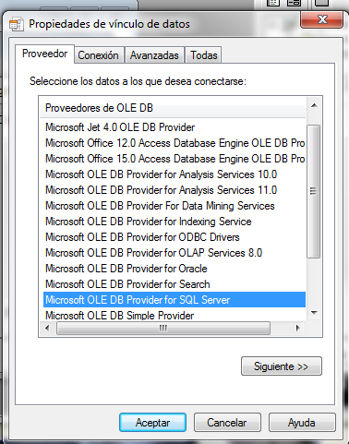
8.- seleccionar el gestor de BD despues elegir usar la configuracion
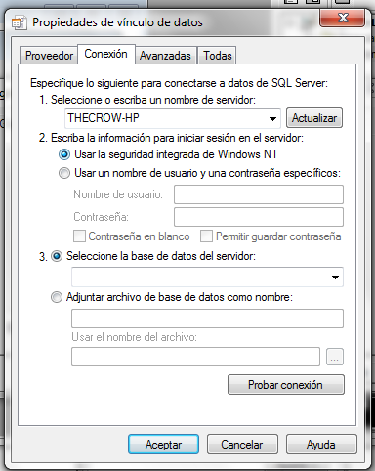

Y despues todo lo demas

